# LAPORAN PROYEK AKHIR DASAR PEMROGRAMAN

**CRYPTOGRAPHY**



**Juan Saut P. Sitorus :11322025**

**Maria Elimadona Sibarani :11322005 Maranatha Siahaan :11322018**

**PROGRAM STUDI D3 TEKNOLOGI INFORMASI FAKULTAS VOKASI**

**INSTITUT TEKNOLOGI DEL LAGUBOTI**

**2022**

1. **LATAR BELAKANG**

Kriptografi adalah ilmu sekaligus seni untuk menjaga keamanan pesan. Keamanan pesan diperoleh dengan menyandikan menjadi pesan yang tidak mempunyai makna. Zaman sekarang ini kerahasiaan informasi menjadi sesuatu yang penting. Informasi yang rahasia perlu disembunyikan agar tidak diketahui oleh orang yang tidak berhak. Ataupun jika anda ingin menulis sebuah pesan yang sifatnya rahasia dan anda tidak ingin pesan tersebut dibaca oleh orang lain. Kriptografi dapat digunakan untuk menyamarkan informasi rahasia itu dari orang atau pihak yang tidak berhak membacanya.

Pesan yang telah disandikan dapat dikembalikan lagi ke pesan aslinya hanya oleh orang yang berhak (orang berhak : orang yang mengetahui metode penyandian atau memiliki kunci penyadian). Untuk proses pesan asli yang disandikan menjadi pesan yang tidak dapat diartikan disebut Enskripsi. Sedangkan untuk mengubah pesan yang sudah disandikan menjadi pesan aslinya disebut Deskripsi.

1. **DESKRIPSI PROYEK**

Dalam Proyek ini, kami menyajikan program Kriptografi yang memuat sebuah huruf atau kata yang disandikan dimana sandi tersebut susah diketahui oleh orang lain kecuali orang yang menyandikan.

Untuk fitur nya, disini Kriptogtafi ini berfungsi menyandikan pesan menjadi seperti kode yang tidak memiliki arti. Saat kita mengetikkan sebuah kata atau pesan, maka otomatis output nya akan mengeluarkan sebuah huruf acak yang dimana huruf tersebut berasal dari kunci yang dimasukkan pengguna. Kunci tersebut seperti ketentuan yang digunakan untuk menyandikan teks, sebagai contoh nya dimisalkan kita memasukkan huruf A dengan kunci 1. Maka sandi yang keluar menjadi B.

Untuk Flowchart dari Kriptografi nya sebagai berikut :

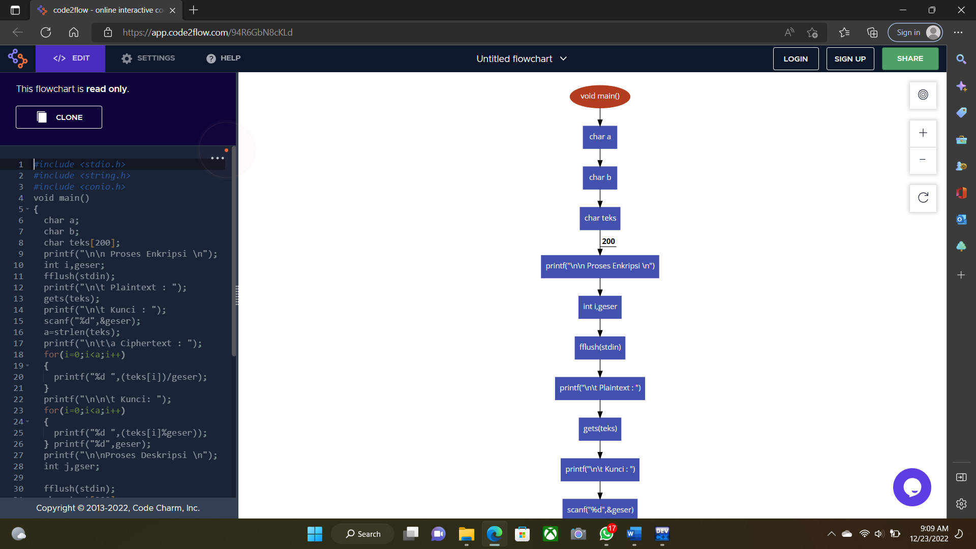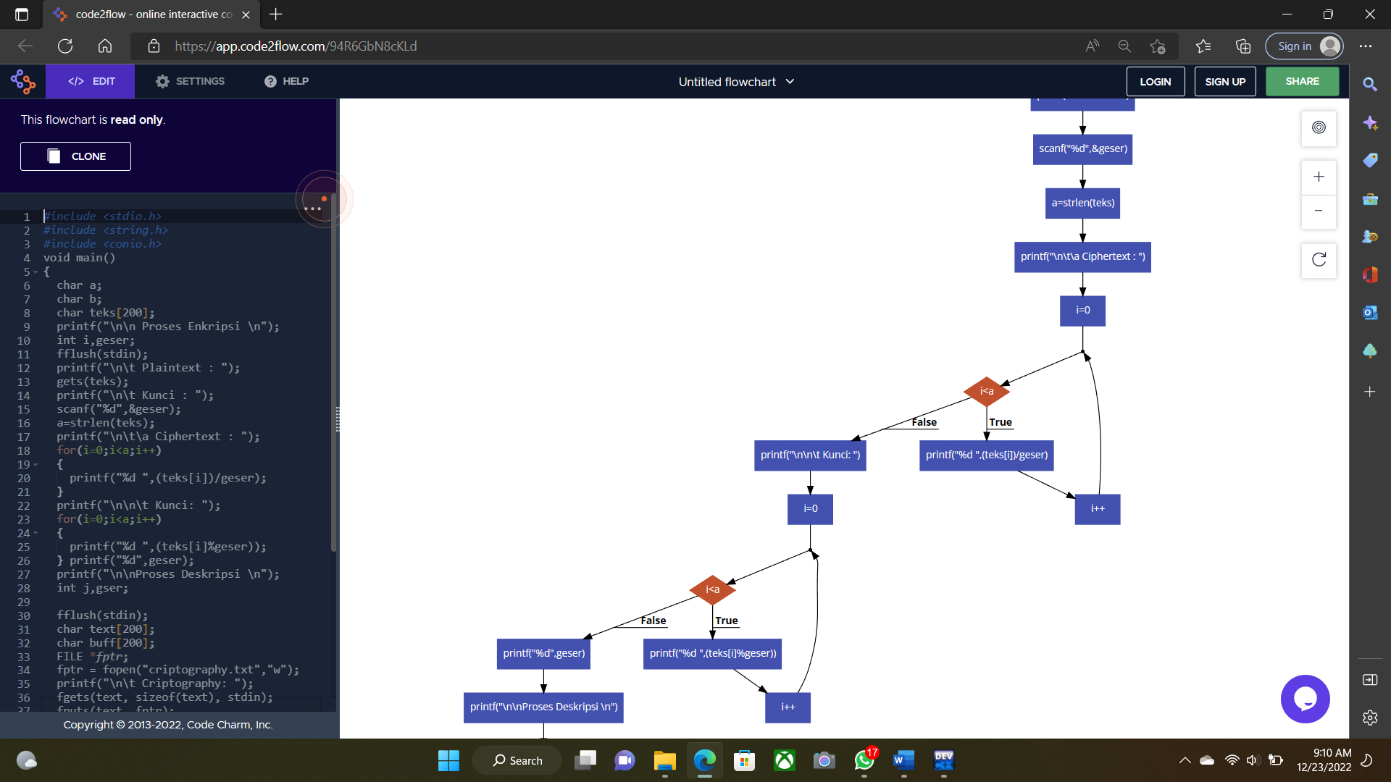

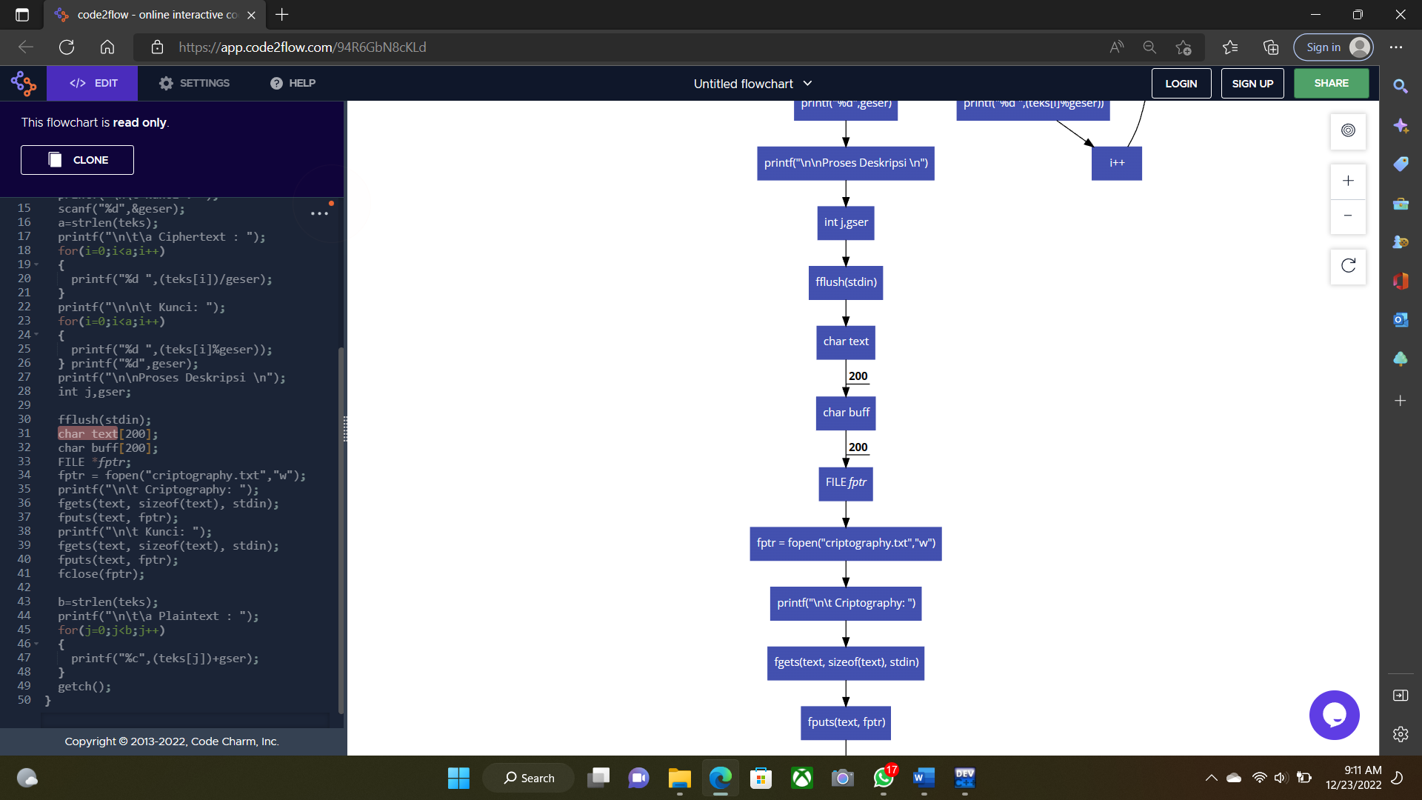

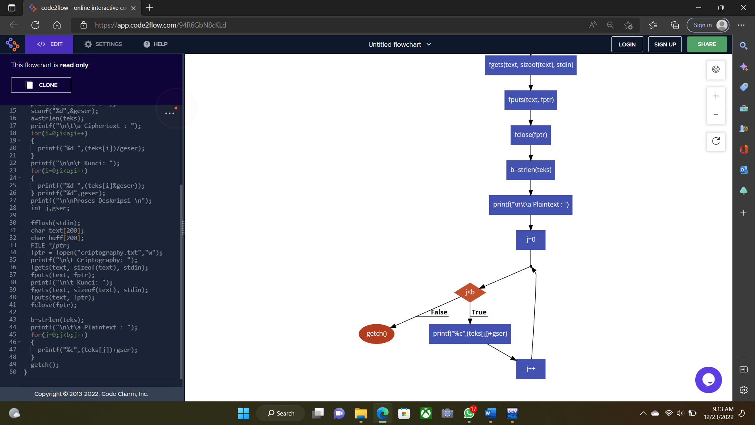

# IMPLEMENTASI

**Source Code :**

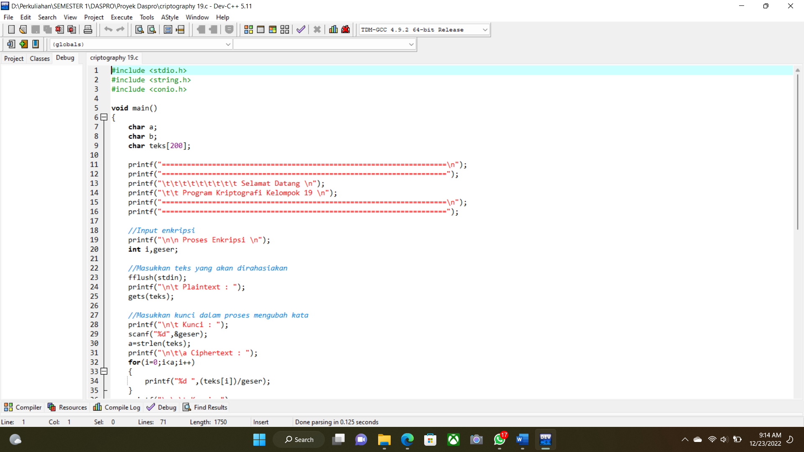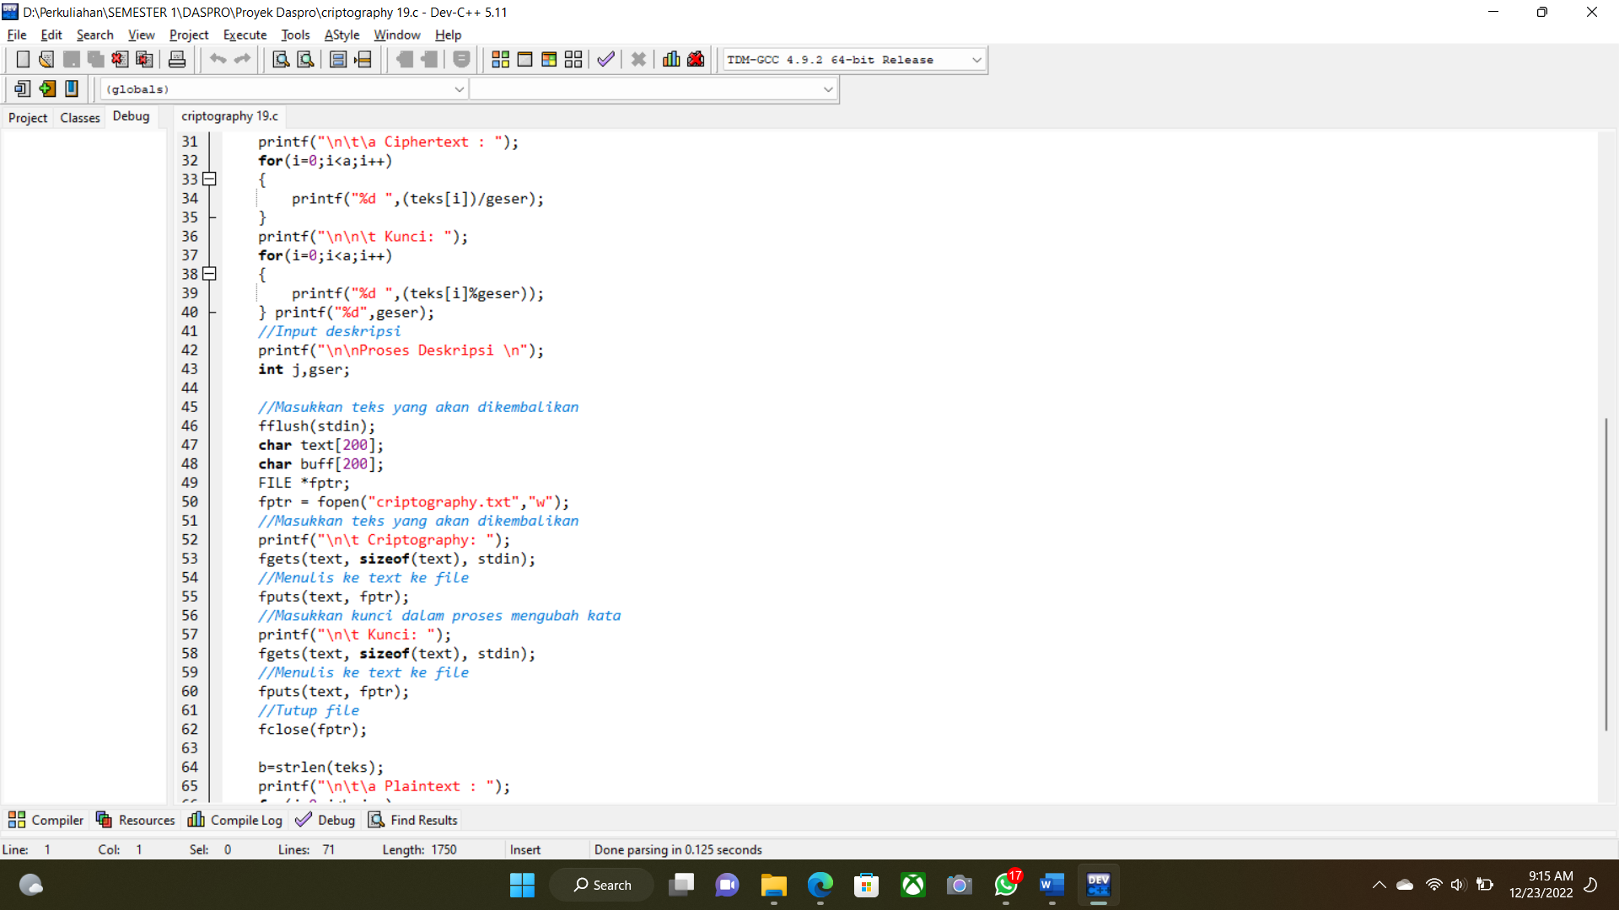

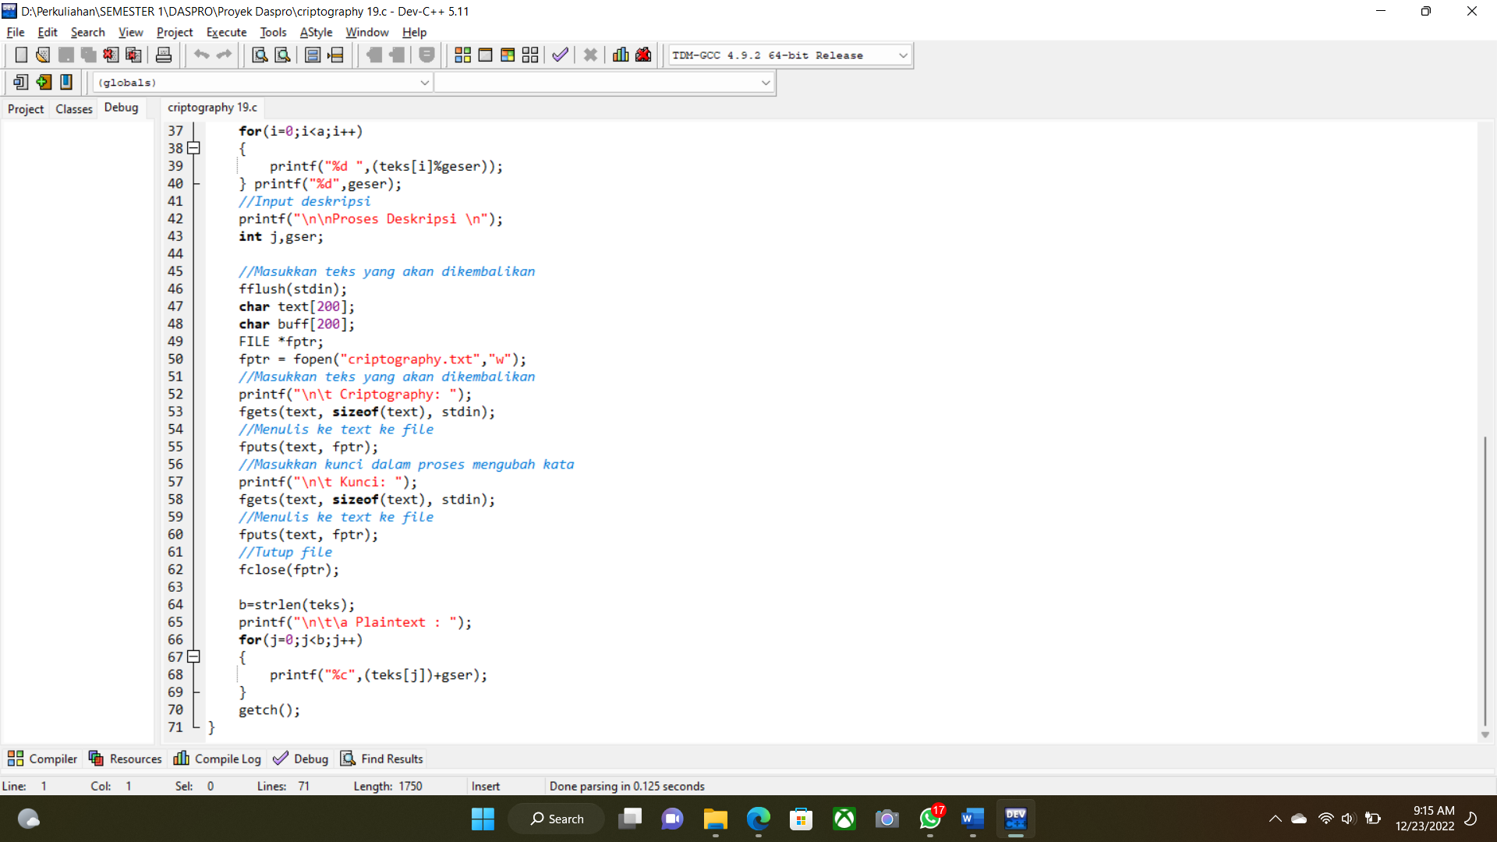

**Implementasi :**

1. Langkah pertama, pengguna memuat Command Prompt lalu akan terlihat tampilan sebagai berikut :

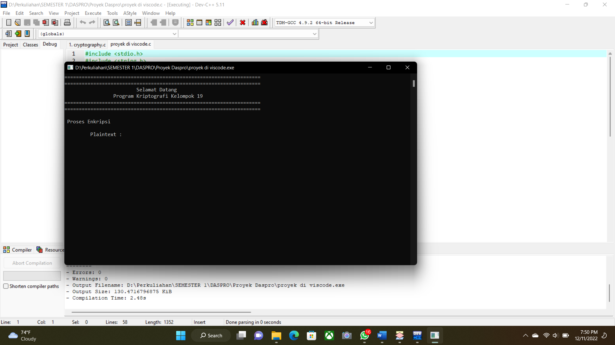

1. Lalu pengguna dimintakan memasukkan teks yang akan disandikan.

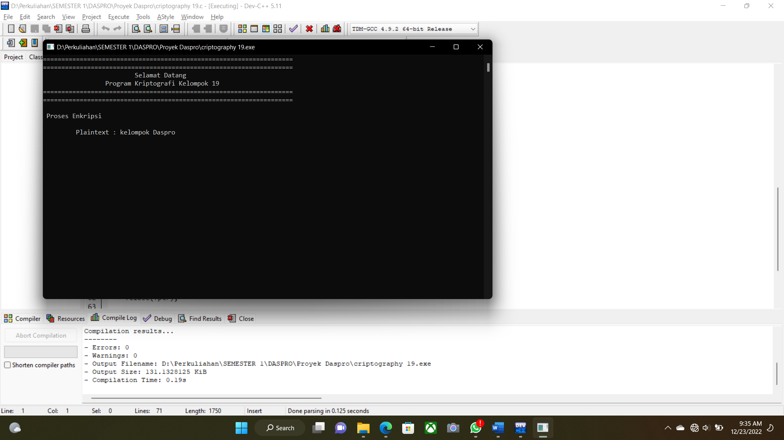

1. Lalu dimintakan untuk memasukkan berapa kunci yang digunakan dalam pembuatan sandi dari teks aslinya.

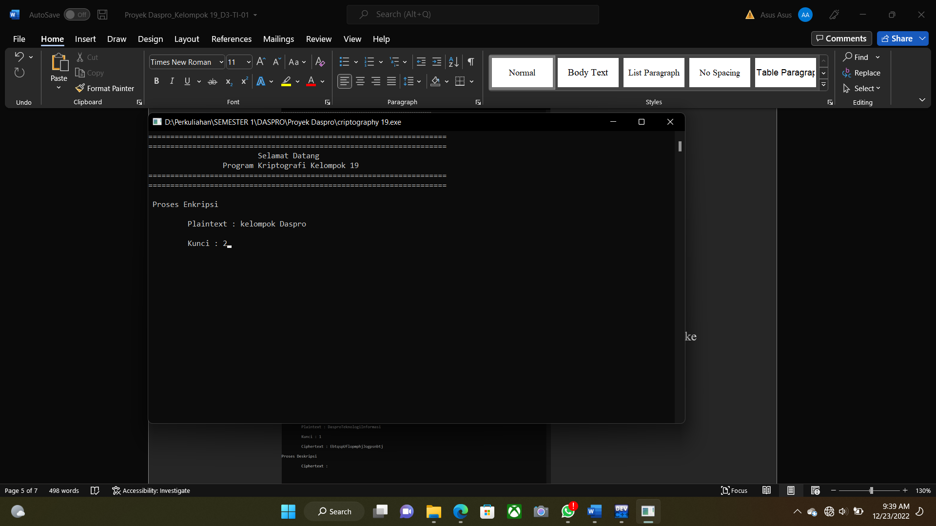

1. Setelah itu akan muncul teks yang sudah disandikan. Selain itu, akan ditujukan ke fitur untuk mengembalikan ke teks aslinya.

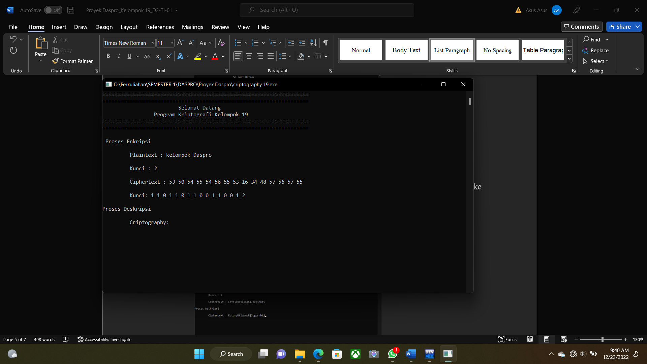

1. Lalu kita mengetikkan kembali teks yang sudah disandikan dalam bentuk angka tersebut.

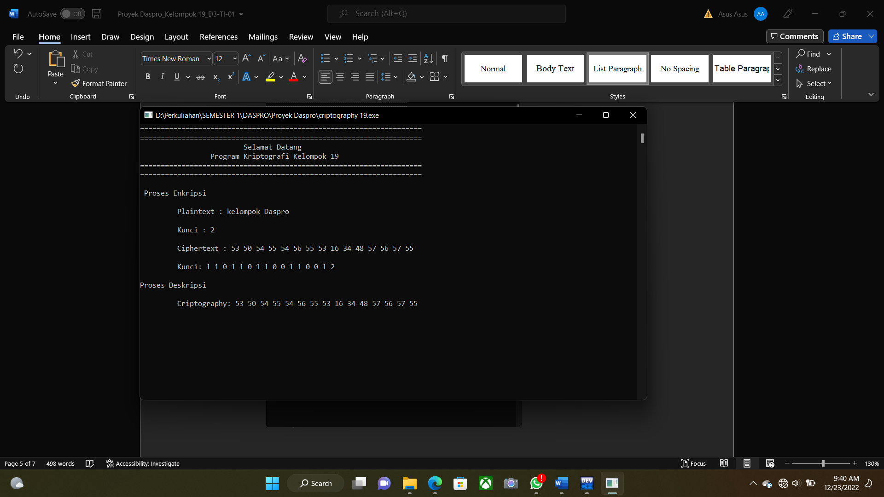

1. Setelah itu, sama hal nya seperti awal diminta memuat kunci. Agar menghasilkan teks asli, maka kunci yang kita masukkan harus sama pada saat awal kita ingin menyandikan teks aslinya.

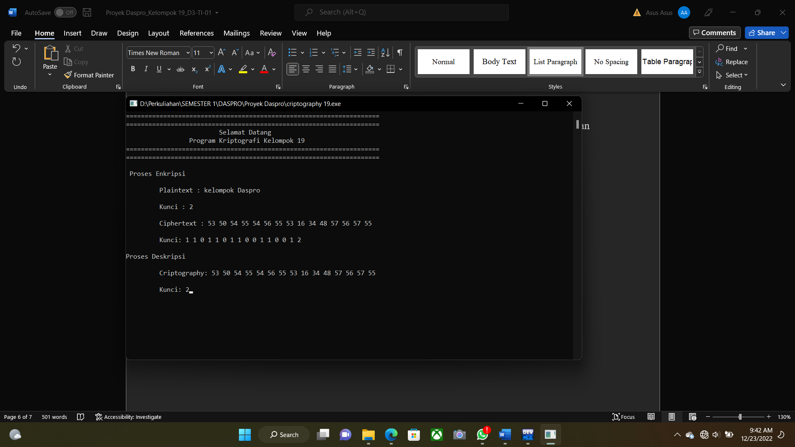

1. Lalu akan muncul teks aslinya sebagai berikut :

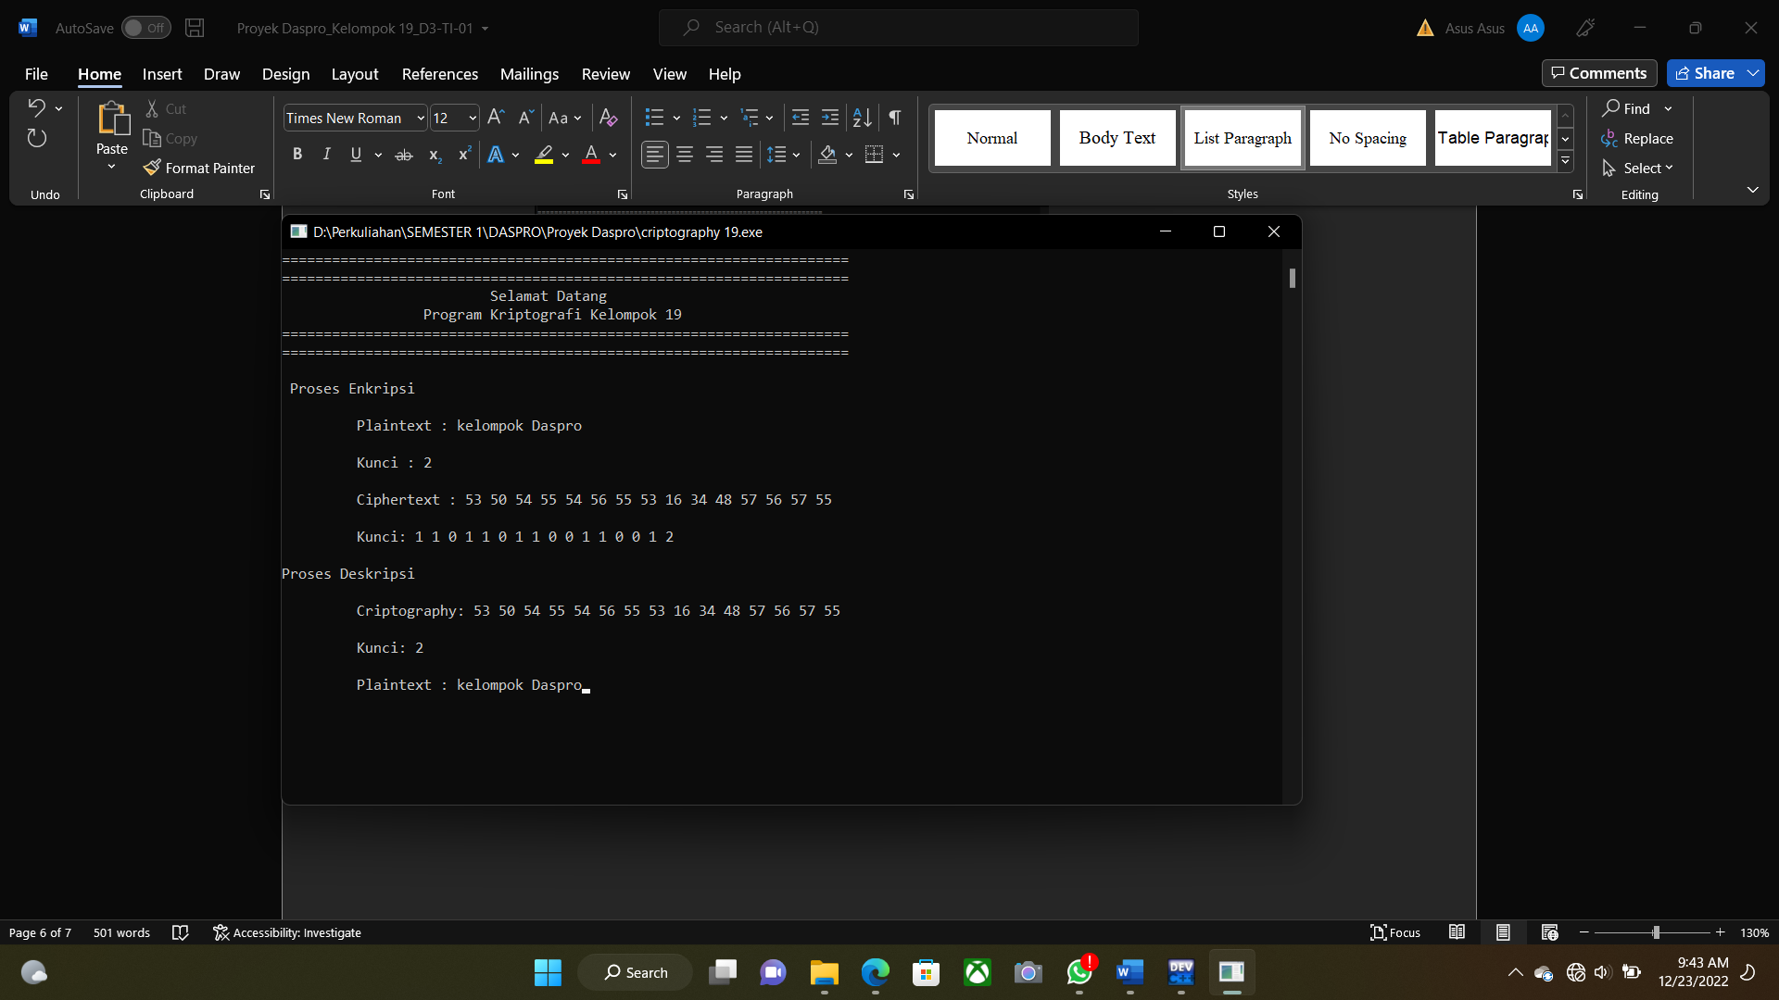

1. Di dalam file txt akan muncul angka seperti di gambar :

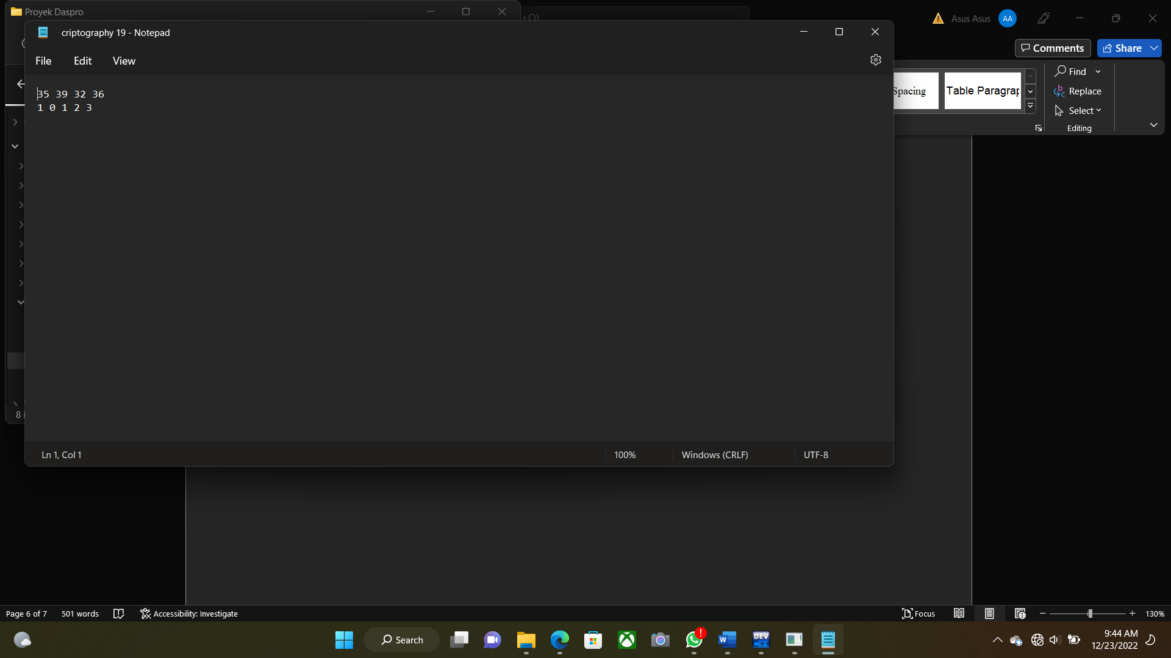

# PENUTUP

Dari program Kriptografi di atas kami bermaksud memperkenalkan Kriptografi kepada banyak khalayak yang belum mengetahui metode ini. Karena metode ini masih belum sangat tenar atau belum banyak diketahui oleh banyak orang-orang. Hal ini juga bisa membantu orang-orang untuk menyandikan pesan atau teks yang ingin disandikan ataupun teks tersebut bersifat rahasia. Teks yang disandikan ini sangat membantu untuk merahasiakan apa yang ingin dirahasiakan. Bisa digunakan oleh semua orang dan tidak membatasi pengguna.

Apalagi di kalangan pekerja kantoran ataupun IT yang seperti menyandikan password atau sandi perusahaan. Kriptografi juga ilmu dan seni yang unik dan cara atau ide yang bagus untuk menjaga keamanan pesan atau teks rahasia. Jadi kriptografi perlu dikembangkan dan diperkenalkan lagi.